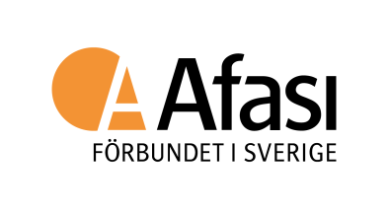
Om oss
Afasiförbundet/Talknuten är en idéburen, ideell organisation som bedriver påverkansarbete för delaktighet och ett tillgängligt samhälle för alla. Varje år anordnar vi ett sommarläger för barn och unga med språkstörning/DLD.
Om dig
Vi söker dig som är utbildad Logoped eller har kommit några terminer in i Logopedutbildningen. Du är självständig, initiativrik och prestigelös och har ett genuint engagemang för barn och unga med språkstörning/DLD. Vi lägger stor vikt vid personliga egenskaper som till exempel samarbetsförmåga och förhållningssätt. Som medarbetare på vårt sommarläger måste du vara beredd att både arbeta strukturerat och kunna vara flexibel.
Arbetsuppgifter
Du är en av fyra ledare på Afasiförbundet/Talknutens sommarläger som tar emot 16 barn och unga med språkstörning/DLD i åldern 12-17 år. Lägret äger rum den 15-18 juni 2023 på Domaruddens kursgård utanför Åkersberga (Stockholm). Den 14 juni träffas ledarna på kursgården och lär känna varandra samt gör i ordning inför lägret. Dessförinnan planerar ledarna inför dagarna utifrån ett inkört och beprövat lägerkoncept bestående av en blandning av styrda och fria aktiviteter. Arbetet är intensivt under de dagar som lägret pågår. Lägerverksamheten består av traditionella lägeraktiviteter som bad, lek, samarbetsövningar, chill och festkväll och innebär inte någon behandlande verksamhet. Att vi anställer logopeder är för att vi vill kunna garantera en god kommunikation med lägerdeltagarna.
Kvalifikationer
- Du är legitimerad Logoped
- Förmåga till såväl självständigt arbete som samarbete
- God kommunikativ förmåga och arbete med AKK/bildstöd
- Lägervana i någon form
- Vi ser gärna att du har arbetat med barn eller unga med språkstörning/DLD eller andra NPF-diagnoser som autism och ADHD.
Varaktighet: 14-18 juni 2023, varav lägret pågår 15 juni till 18 juni och den 14 juni är en planeringsdag.
Arvode: För arbetet inför och på lägret betalas ett fast arvode.
Arbetsplats: Domaruddens lägergård, Åkersberga utanför Stockholm
Ansökan skickas per e-post till kanslichef Linda Bergfeldt linda.bergfeldt@afasi.se Eventuella frågor skickas per e-post till Linda Bergfeldt
Senaste ansökningsdag är den 20 januari 2023.
Vi undanber oss erbjudanden om annonserings- och rekryteringshjälp i samband med denna annons.

